Родителей и педагогов всегда волновал вопрос: как обеспечить полноценное развитие ребенка в дошкольном возрасте? Как подготовить его к школе? Остановимся на одном из аспектов этой проблемы - развитии мелкой моторики и координации движений пальцев рук.
Известно: уровень развития речи находится в прямой зависимости от степени сформированности тонких движений пальцев рук. На основани обследования детей была выявлена следующая закономерность: если развитие движений пальцев рук соответствует возрасту, то и речевое развитие находится в пределах нормы; если развитие движений пальцев отстает, то задерживается и речевое развитие, хотя общая моторика при этом может быть нормальной и даже выше нормы.
Речь совершенствуется под влиянием кинетических импульсов от рук, точнее - от пальцев. Обычно ребенок, имеющий высокий уровень развития мелкой моторики, умеет логически рассуждать, у него достаточно развиты память, внимание, связная речь. Развитый мозг и неразвитая рука, а как следствие недоразвитие речи - вполне закономерное, при современном образе жизни, явление. Но это не должно ввергать педагогов и родителей в панику: речь дошкольника можно и необходимо развивать по средством развития мелкой моторики.
Умелыми пальцы становятся не сразу. Игры и упражнения, пальчиковые разминки, проводимые систематически - в детском саду, дома, во дворе, во время выездов на природу - с самого раннего возраста, помогают детям уверенно держать карандаш и ручку, самостоятельно заплетать косички и шнуровать ботинки, строить из мелких деталей конструктора, лепить из глины и пластилина, мастерить подарки своим близким, принося им и себе радость и как не удивительно, но всё это благоприятно сказывается на развитии речи.

Фигурки из палочек Пальчиковая гимнастика Массаж грецким орехом Игры на столе
Качели Шарик Колобок Дождик
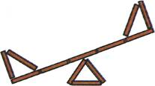
Как высоко качели взлетают Надуваем быстро шарик - Колобок катаем, Что такое, что мы слышим?
И детишек весело качают Он становится большой. К ладошке крепко прижимаем. Это дождь стучит по крыше.
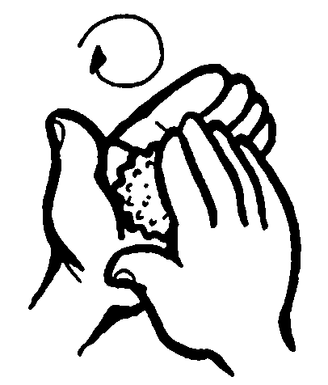
Вдруг наш шарик громко лопнул А теперь пошёл сильней
Воздух вышел: ш-ш-ш-ш-ш И по крыше бьёт сильней.
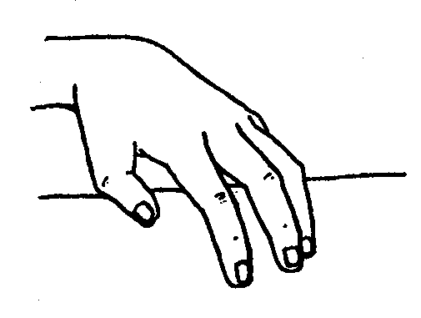
Стал он тонким и худым
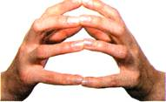
Методические указания:
Вылижи счётными палочками
такие же качели на столе.

Дорисуй узор Методические указания: Методические указания: Методические указания:
Пальцы обеих рук собраны в щепотку Кладём грецкий орех на левую Постукивание подушечками
и соприкасаются кончиками. Дуем на ладонь, а правой прижимаем, пальцев по столу, постепенно
них - пальцы принимают форму шара. делая круговые движения. ускоряя темп.
Воздух выходит - пальцы в исходное Меняем ладони.
положение.

